**INSTRUCTIVO PARA CONFIRMACIÓN DEL MONTAJE DE PAGO**

1. Luego de que el Jefe Inmediato y el Comité han aprobado el subsidio y se ha emitido la orden para montar el pago, el área de pagos realiza la confirmación cuando el dinero se encuentre en la cuenta de quien solicitó el subsidio.
2. Llegará a la bandeja de correo de la persona del área de pagos que ha sido seleccionada para realizar el procedimiento una tarea que debe completar para continuar con el procedimiento.

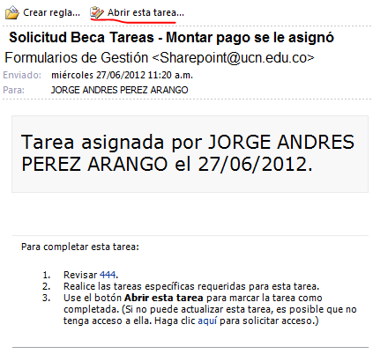

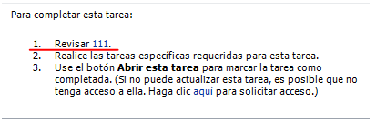

1. El área de pagos tendría la posibilidad de revisar la solicitud o simplemente confirmar el pago.



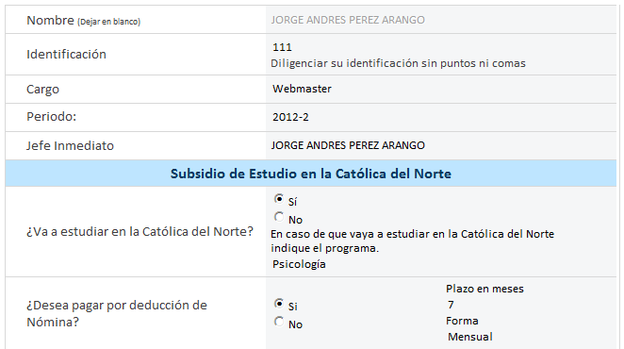

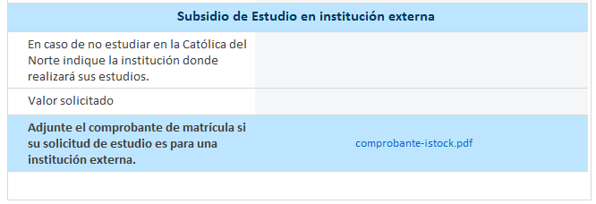

1. Saltaremos al tercer paso para completar la tarea. Acá existen dos posibilidades para completarla

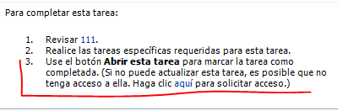

* 1. **Outlook:** si tiene su correo electrónico institucional configurado en el Outlook le quedará mucho más fácil realizar el proceso, solo basta con dar clic en el botón abrir esta tarea.

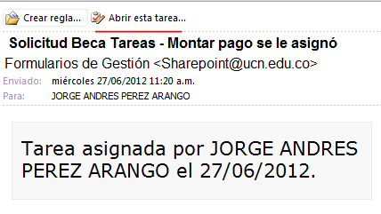

Simplemente debe dar clic en el botón de realizar esta tarea.

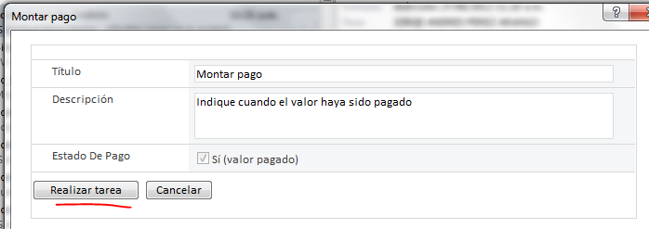

Si al momento de dar clic en abrir esta tarea se abre la siguiente notificación, deberá realizar una configuración adicional en su navegador:

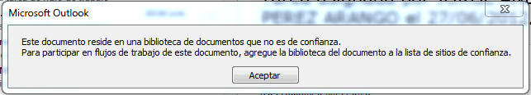

**Agregar sitio de confianza en Internet Explorer:**

* Desde el navegador web, dar clic en el menú Herramientas y luego en Opciones de Internet.

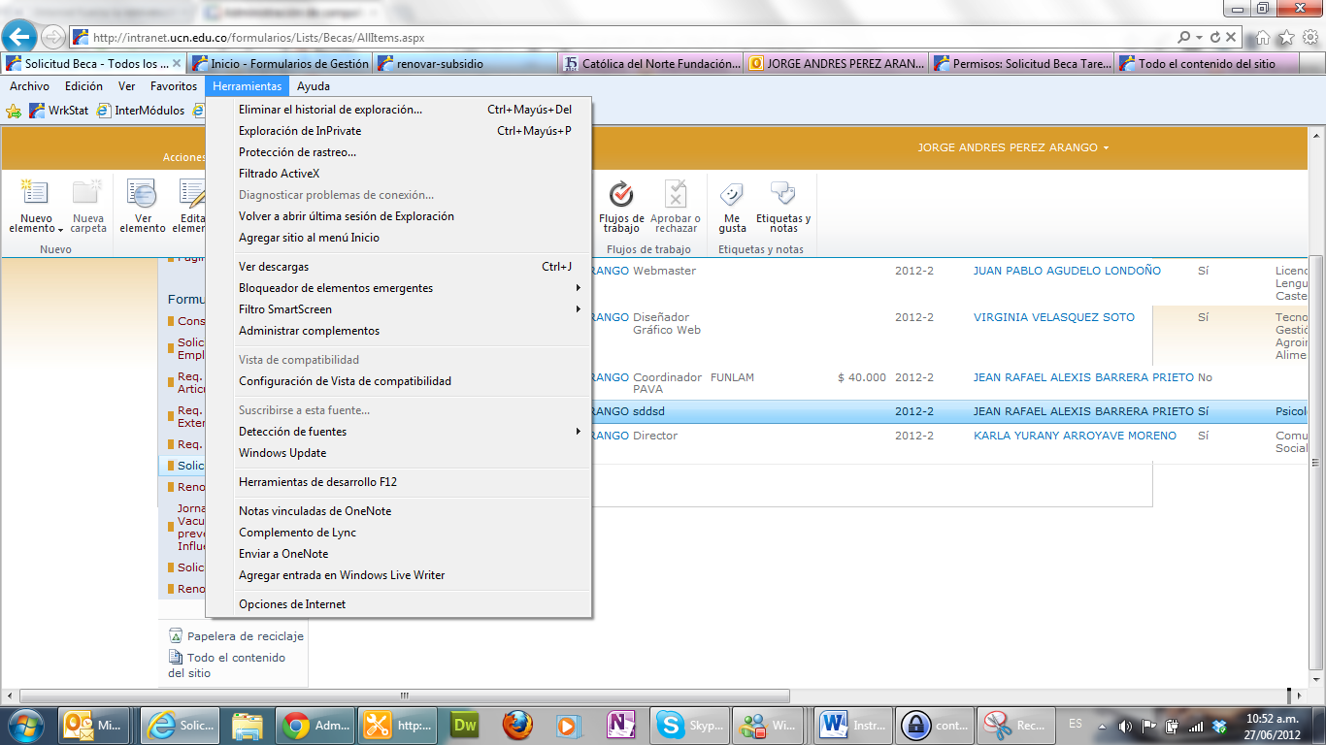

* Luego en la ficha de Seguridad, seleccionar Sitios de Confianza y luego dar clic en el botón Sitios.

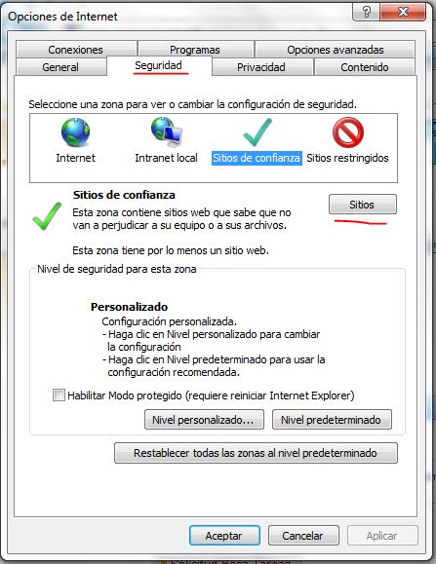

* Por último debe digitar la url de la intranet ([http://intranet.ucn.edu.co](http://intranet.ucn.edu.co/)), luego desactivar la casilla de Requerir comprobación de servidor (https:), luego dar clic en agregar y cerrar.

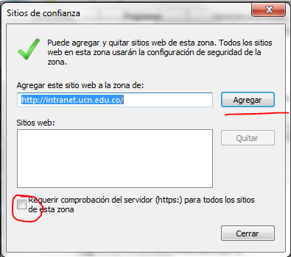

* 1. **Correo web:** desde el correo web también se puede completar la tarea. Allí tenemos la posibilidad de revisar la solicitud y al final podemos dar clic en Abrir esta tarea, lo que nos permitirá realizar le procedimiento de aprobación desde el navegador web.

